საქველმოქმედო

აქცია
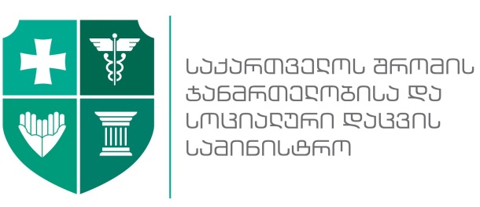

ძვირფასო თანამშრომლებო,
კავშირი „არ დავიწყება“ , 3-8 მარტისათვის გეგმავს დედის დღისადმი მიძღვნილ საქველმოქმედო ღონისძიების ჩატარებას. შემოსული თანხა მოხმარდებათ იმ დედებს ვინც შვილები შესწირეს აფხაზეთისა და სამაჩაბლოს ომებს. ღონისძიება ჩატარდება მარჯანიშვილის თეატრში.
თქვენი სურვილის შემთხვევაში, გთხოვთ, დაგვიკავშირდეთ და ერთად მივიღოთ მონაწილეობა საქველმოქმედო ღონისძიებაში. ბილეთის ფასი 20 ლარი.

საზოგადოებასთან ურთიერთობის დეპარტამენტი
ღონისძიებათა დაგეგმვისა და ორგანიზების სამმართველო
საკონტაქტო პირი:
ანა ნიორაძე 577 33 66 77 (შიდა ნომერი : 0815)
ხატია ფიჩხაია 599 85 84 47 (შიდა ნომერი : 0811)

